HIT系列扭力测试仪是一种分体式的大量程扭力测量仪器。广泛使用于生产控制系统，是一种易操作，精确度高，又经济的测试工具。
（一）特点：
(1)扭力大小为很清晰的数字显示，故阅读简单，精确；
(2)具有最大值保持(PEAK/PPEAK)和跟踪(TRACK)两种测量方式；
(3)结构部分简单、坚固；
(4)仪器携带方便、轻巧，使用可充电电池供电。
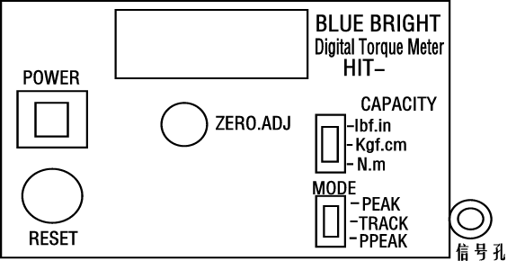
（二）面板功能键说明：（示意图如下）

(1)POWER：电源开关：ON—电源打开 OFF—电源关闭；
(2)RESET： 复位开关：按下时清掉保持状态(PEAK)时的峰值数值，显示屏显示数值为零；
(3)ZERO·ADJ：调零旋钮：在跟踪状态无受力的情况下(TRACK状态)调节该旋钮使显示数值为零；
(4)CAPACITY：拨段开关:用于单位量程转换:本测试仪具有三种测试单位 Ibf.in、kgf.cm、N.m。最上面一档为Ibf.in，中间一档为kgf.cm，最下面一档为N.m；
单位换算关系
1 kgf.cm ≈ 0.868 lbf.in ≈ 0.098 N.m
(5)MODE：保持/跟踪 转换开关：上面为保持状态(PEAK),锁定峰值数据，手动工具选用此档测试；中间为跟踪状态(TRACK)，显示实时测量数据；最下面一档是为保持状态(PPEAK),锁定峰值数据,气动/电动冲击型工具选用此档测试.
(6)AC ADAPTOR：充电输入孔：在电池不足状态时(显示屏出现“Lobat”)，请插入充电器的插头，进行充电；（插孔在机壳上方）
(7)ANALOG OUTPUT：仿真信号输出孔（插孔在机壳上方）
（三）技术参数：
(1)测量范围:
型 号 | 测 量 范 围
HIT-500 | 50.0-500.0kgf.cm/ 5.00-50.00N.m
HIT-1000 | 100-1000 kgf.cm/10.0-100.0 N.m
HIT-2000 | 200-2000 kgf.cm/20.0-200.0 N.m
HIT-3000 | 300-3000 kgf.cm/30.0-300.0 N.m
HIT-4000 | 400-4000 kgf.cm/40.0-400.0 N.m
HIT-5000 | 500-5000kgf.cm/50.0-500.0 N.m

(2)测量精度：：±1.0%FS±2个字（最佳测量范围）
(3)测量方式：保持（PEAK/PPEAK）和跟踪（TRACK）两种方式
(4)测量方向：正反向测量
(5)报警提示：超载报警 / 电池不足指示
(6)电源：1.2V X 5节 可充电镍氢电池 充电不得超过6小时
(7)电池寿命：约可充电300次
(8)充满电使用时间：约10小时
(9)充电器参数：AC 220V输入 DC 7.2V/400mA输出
（四）操作步骤：
在开始测量之前，确定测量仪已充足电，再打开开关。若充电不足，会在显示屏左边显示“Lobat”，当出现“Lobat”时，需再充电4小时以上，注意使用专用充电器。
（1）测试仪器请平稳地放在桌面上；
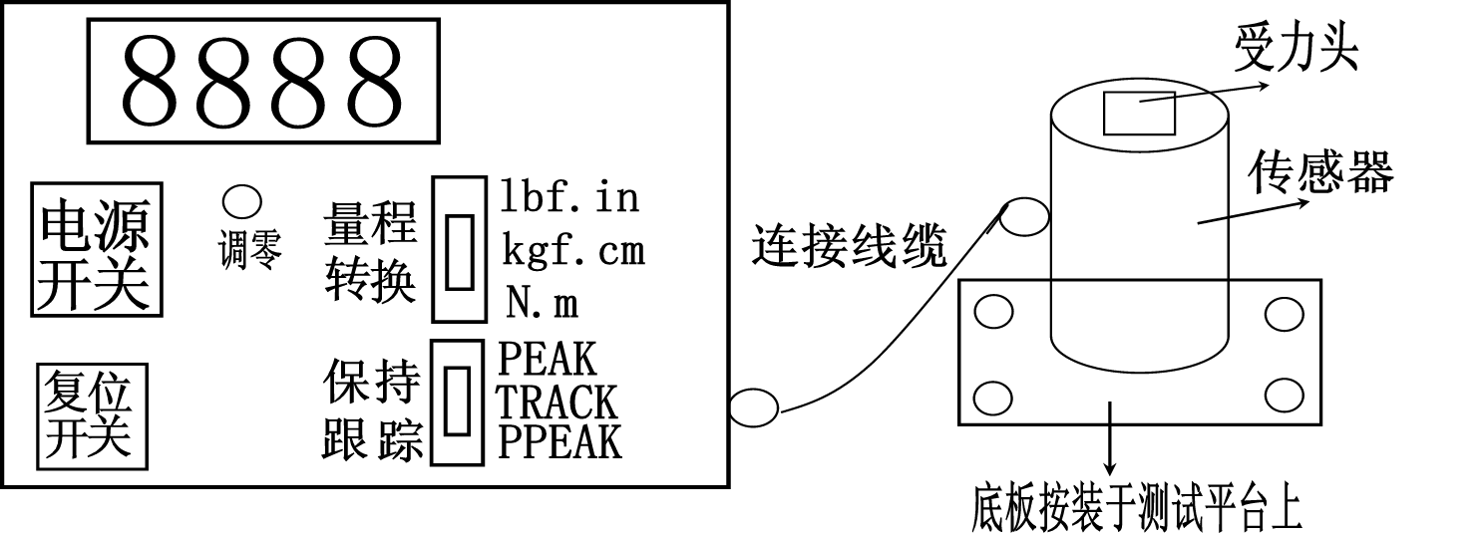

（2）固定传感器：因本传感器是外置安装型，平板内侧有四个安装孔用螺丝固定在测试台面上。因本机测力范围较大，安装务必牢靠！
（3）连接信号线。小航空插头插到受力传感器上，大航空插头插入到机壳右测的信号孔上；注意：插入和拔出插头请小心用力！示意图见上图.
（3）调整单位切换开关到测试需要的单位；
（4）开启电源开关，预热仪器5分钟，在“TRACK”状态下调节零位，
（5）在受力传感器上装入测试夹具（附件中有夹具，如果不能适用可根据用户需求定做），开始测试。手动工具测试选用“PEAK”模式测试，因为在“PEAK”模式下才能准确记录最大值数据。气动或电动工具(如风批等带冲击型的气动工具)应选择“PPEAK”模式。每测试一次，需按一下面板上的绿色复位开关归零。
（五）使用注意事项：
（1）请勿将测试仪器放置于多灰尘、多振动、以及日光直射或腐蚀气体下使用，并请在周围温度0℃～40℃，湿度70％以下的地方使用；
（2）本测试仪的所有功能，在电源开启后即可使用，但为达到指标内之精确度，请预热5分钟以上；
（3）不可使用超过最大允许负荷的扭力工具，以免损伤仪器；
（4）不要敲击或在显示屏上放置重物；
（5）使用时先确定扭力仪器在跟踪状态LCD显示屏数值是否显示为零，因为该仪器对环境条件非常敏感；
（6）不要打开后盖去校验各种组件，或因其它原因这样做；
（7）充电时间应不超过6小时以上；不要把充电器做其它用途 ；
（8）您购买扭力测量仪包括一个可冲电的镍氢电池组，该电池组可使用多次。在其有效生命结束后，应当注意环保，注意适当选择固体废料堆丢弃。
（六）扭力测试仪的校验说明:
扭力测试仪的量测部分均经过专门的结构设计，并能在相当时间内维持稳定的测量精度，然而为了更好地使用该仪器，每年一次的检测校验是必需的。当稳定良好的状态不复存在时，可以交给当地的授权分销商调整和修理，也可直接送生产商检测修理。
（七）HIT 系列扭力测试仪起测点的特别说明：
我公司HIT系列产品包括HIT-500（50N.m）、HIT-1000（100N.m）、HIT-2000（200N.m）、HIT-3000（300N.m）、HIT-4000（100N.m）、HIT-5000（500N.m）六种常用规格，特殊型号可以定做。因为该仪器是专门检测大量程扭力工具的仪器，所以对小量程扭矩的测试，数据会超出误差允许的范围。对于扭力范围在10N.m以下的非气动工具（如电批），我们推荐选购我公司HP系列的扭力测试仪，型号可选HP-50（5N.m）或HP-100（10N.m），这样可以保证产品检测数据的精确性！
一般来说HIT-500型仪器的最佳检测起始点在5N.m以上；HIT-1000型仪器的最佳检测起始点在10N.m以上；HIT-2000型仪器的最佳检测起始点在20N.m以上；HIT-3000型仪器的最佳检测起始点在30N.m以上；HIT-4000仪器最佳检测起始点在40N.m以上；HIT-5000型仪器的最佳检测起始点在50N.m以上。

(八)产品装箱单：
序号 | 名 称 | 型 号 | 数量 | 备 注
1 | 数字扭力测试仪 | HIT- | 1台 | S/N:
2 | 充 电 器 |  | 1只
3 | 测 试 头 |  | 2只
4 | 固定传感器底板 |  | 1块
5 | 连 接 电 缆 |  | 1根
6 | 说 明 书 |  | 1份
7 | 检 测 报 告 |  | 1份
8 | 保 修 卡 |  | 1份
9 | 合 格 证 |  | 1份
说明：尊敬的用户，在您收到仪器后请按装箱单仔细查验所有备件，如有缺少，请立即与我公司或代理商联系，以便为您提供及时周到的服务！

制造商：常州市蓝光电子有限公司
地 址：江苏省常州市新北区太湖西路前桥小区64-9
电 话：0519-86753392 86753550 传 真：0519-86750560

蓝 光 电 子 扭 力 测 试 专 家

